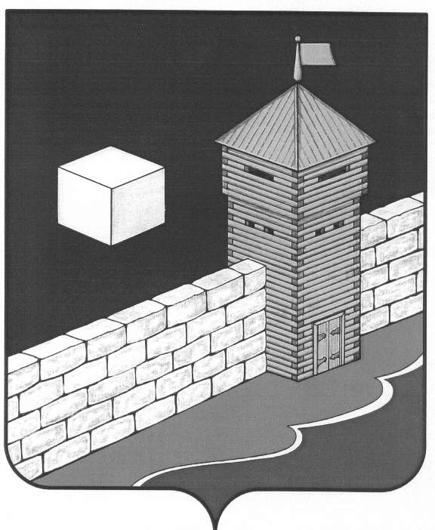

АДМИНИСТРАЦИЯ ПИСКЛОВСКОГО СЕЛЬСКОГО ПОСЕЛЕНИЯ

ПОСТАНОВЛЕНИЕ

456579 Челябинская область Еткульский район с. Писклово ул. Советская, 3А

15.02.2018 г. № 07-А

с. Писклово

Об утверждении Программы производственного

контроля, за соблюдением санитарных правил и

выполнением санитарно-противоэпидемических

(профилактических) мероприятий на 2018-2020 гг.

на территории Пискловского сельского поселения

Еткульского района Челябинской области

В соответствии с требованиями ст.22Федерального закона ФЗ-52 «О санитарно-эпидемиологическом благополучии населения»,СП 1.1.1058-01"Организация и проведение производственного контроля за соблюдением санитарных правил и выполнением санитарно-противоэпидемических (профилактических) мероприятий»,СанПиН 2.17.1287-03 «Санитарно-эпидемиологические требования к качеству почвы», СанПиН 42-128-4690-88

"Санитарные правила содержания территорий населенных мест

администрация Пискловского сельского поселения ПОСТАНОВЛЯЕТ:

1.Утвердить Программу производственного контроля за соблюдением санитарных правил и выполнением санитарно-противоэпидемических

(профилактических) мероприятий на 2018-2020 гг. на территории Пискловского сельского поселения Еткульского района Челябинской области (прилагается).

2. Назначить ответственным за реализацию данной Программы на территории Пискловского сельского поселения инспектора сельского поселения Сотникову Ольгу Александровну.

3. Контроль за исполнением настоящего постановления оставляю за собой.

4. Постановление подлежит размещению на официальном сайте Еткульского муниципального района в сети интернет.

Глава Пискловского сельского поселения Н.Н.Давыдова

ПРИЛОЖЕНИЕ

к постановлению администрации

Пискловского сельского

поселения Еткульского района

Челябинской области

от 15.02.2018 г. № 07-А

**ПРОГРАММА**

**производственного контроля, за соблюдением санитарных правил и выполнением санитарно-противоэпидемических (профилактических) мероприятий на 2018-2020 гг. на территории Пискловского сельского поселения Еткульского района Челябинской области**

|  |  |
| --- | --- |
| Наименование Программы | Программа производственного контроля за соблюдением санитарных правил и выполнением санитарно-противоэпидемических  (профилактических) мероприятий на 2018-2020 гг. на территории Пискловского сельского поселения Еткульского района Челябинской области |
| Заказчик-координатор Программы | Администрация Пискловского сельского поселения Еткульского района Челябинской области |
| Основные разработчики Программы | Администрация Пискловского сельского поселения Еткульского района Челябинской области |
| Цели и задачи Программы | - повышение уровня качества жизни сельского населения;  - создание условий для улучшения социально-демографической ситуации в сельской местности;  -осуществление контроля за соблюдением санитарных правил и выполнением санитарно-  противоэпидемических (профилактических) мероприятий;  -осуществление контроля по содержанию мест временного хранения ТБО |
| Сроки и этапы реализации Программы | 2018 – 2020 гг. |
| Объем и источники финансирования | средства местного бюджета и иные средства |

1. **Содержание проблемы и обоснование необходимости ее решения программными методами**

Сложившаяся на селе ситуация в социальной сфере препятствует формированию социально-экономических условий устойчивого развития поселения.

Экологическая обстановка каждым годом вызывает все больше и больше вопросов. Состояние по образованию несанкционированных свалок мусора сельского поселения, а также применения административных мер к нарушителям, нельзя считать удовлетворительным.

Основным источником образования бытовых отходов является частный сектор.

В организации сбора и вывоза ТБО основными проблемами являются:

- содержание мест временного складирования ТБО;

- невозможность привлечения частного сектора к заключению договоров на вывоз ТБО.

1. **Основные цели, задачи, сроки реализации Программы**

Программа разработана для достижения следующих основных целей:

- развитие социальной сферы инженерной инфраструктуры на территории сельского поселения;

- предполагается повышение уровня и качества жизни сельского населения, необходимых для улучшения демографической ситуации и выполнения мероприятий реализации Программы.

Программные мероприятия направлены на решение следующих задач:

- приведение в соответствие с действующим законодательством содержание мест временного складирования ТБО;

-осуществление контроля по содержанию мест временного хранения ТБО;

- привлечение населения к заключению договоров на вывоз ТБО.

1. **Мероприятия Программы**

Выполнение мероприятий Программы предусматривается за счет средств местного бюджета и иных средств.

Программа включает мероприятия по улучшению организации сбора и вывоза ТБО

1. Реализация этих мероприятий позволит:

- улучшить условия проживания жителей сельского поселения и повысить уровень коммунального обустройства жилья в сельской местности.

Мероприятия на 2018-2020 гг. подлежат уточнению при рассмотрении бюджета Пискловского сельского поселения Еткульского района Челябинской области на соответствующий финансовый год.

1. **Финансовое и ресурсное обеспечение Программы.**

Финансирование мероприятий Программы осуществляется за счет средств местного бюджета и иных средств. Администрация Пискловского сельского поселения несет ответственность за реализацию Программы в целом, обеспечивает согласованные действия по подготовке и реализации программных мероприятий.

1. **Оценка эффективности социально-экономических и экологических последствий реализации Программы.**

В результате реализации Программы предусматривается выполнение требование, санитарных правил по хранению и складированию твёрдых бытовых отходов, способствующих предотвращению дальнейшего ухудшения экологической ситуации в поселении

Реализация Программы позволит:

- улучшить ситуацию по организации вывоза ТБО;

- улучшить условия проживания жителей сельского поселения и повысить уровень коммунального обустройства жилья в сельской местности.

**6. Мероприятия, предусматривающие условия безопасности для человека и окружающей среды видов деятельности**

6.1 План санитарно-гигиенических, санитарно-противоэпидемических, оздоровительных мероприятий.

|  |  |  |
| --- | --- | --- |
| № | **Мероприятия** | **Срок** |
| **1. Санитарно-гигиенические мероприятия** | | |
| 1.1 | Наличие нормативной документации | постоянно |
| 1.2 | Обучение персонала по вопросам соблюдения санитарно-гигиенического и п/эпидемического режима при добыче подземные вод | постоянно |
| 1.3 | Строгое соблюдение санитарных правил и гигиенических нормативов | постоянно |
| 1.4 | Соблюдение санитарно-гигиенического режима | постоянно |
| 1.5 | Обеспечение сотрудников, обслуживающих арт.скважины спец.одеждой, предметами личной гигиены | постоянно |
| **2. Санитарно- технические мероприятия:** | | |
| 2.1 | Техническое обслуживание и ремонт оборудования | ежеквартально |
| **3. Оздоровительные мероприятия** | | |
| 3.1 | Проведение периодических медицинских осмотров работников | 1 раз в год |

6.2 Виды, объемы и кратность лабораторных исследований и контроля при проведении производственного контроля (на каждом объекте):

|  |  |  |  |  |
| --- | --- | --- | --- | --- |
| № | **Объекты**  **лабораторных**  **исследований** | **Перечень показателей** | **Кратность в год, в квартал, месяц.** | **Примечание** |
| 1. | Места временного складирования бытовых отходов | Почва напаразитологические показатели | 1раз в год |  |
|  | Места временного складирования бытовых отходов | Почва на санитарно-химические показатели | 1 раз в год |  |
|  | Места временного складирования бытовых отходов | Мощность экспозиционной дозы гама-излучения объекта контроля | 1 раз в год |  |
|  | Места временного складирования бытовых отходов | Почва на микробиологические показатели | 1 раз в год |  |
|  | Места временного складирования бытовых отходов | Визуальный контроль | постоянно |  |
| 2 | Места несанкционированных свалок | Визуальный контроль | постоянно |  |

**7. Перечень форм учета и отчетности, установленной действующим законодательством по вопросам, связанным с осуществлением производственного контроля:**

1. акты отбора проб;

2. протоколы исследования питьевой воды;

3. результаты визуального контроля.

визуальный контроль осуществляется специально уполномоченными должностными лицами (работниками) организации за выполнением санитарно-противоэпидемических (профилактических) мероприятий, соблюдением санитарных правил, разработку и реализацию мер, направленных на устранение выявленных нарушений.

Лабораторные исследования и испытания осуществляются юридическим лицом, индивидуальным предпринимателем самостоятельно либо с привлечением лаборатории, аккредитованной в установленном порядке

При осуществлении деятельности, связанной с образованием отходов производства и потребления, следует предусматривать контроль, включая лабораторный, за сбором, использованием, обезвреживанием, транспортировкой, хранением, переработкой и захоронением отходов производства и потребления.

**8. Санитарно-эпидемиологические требования к качеству почв территории населенных мест**

8.1 Гигиенические требования к качеству почв территорий населенных мест устанавливается в первую очередь для наиболее значимых территорий (зон повышенного риска): детских и образовательных учреждений, спортивных, игровых, детских площадок жилой застройки, площадок отдыха, зон рекреации, зон санитарной охраны водоемов, прибрежных зон, санитарно-защитных зон.

8.2.В почвах на территориях жилой застройки не допускается:

- по санитарно-токсикологическим показателям - превышение предельно допустимых концентраций (ПДК) или ориентировочно допустимых концентраций (ОДК) химических загрязнений;

- по санитарно-бактериологическим показателям - наличие возбудителей каких-либо кишечных инфекций, патогенных бактерий, энтеровирусов.

8.3 Индекс санитарно-показательных организмов должен быть не выше 10 клеток/г почвы;

- по санитарно-паразитологическим показателям - наличие возбудителей кишечных паразитарных заболеваний (геогельминтозы, лямблиоз, амебиаз и др.), яиц геогельминтов, цист (ооцисты), кишечных, патогенных, простейших;

- по санитарно-энтомологическим показателям - наличие преимагинальных форм синантропных мух;

- по санитарно-химическим показателям - санитарное число должно быть не ниже 0.98 (относительные единицы).

Почвы, отвечающие предъявленным требованиям, следует относить к категории "чистая".

Требования к почвам населенных мест определяются в зависимости от приоритетности компонентов загрязнения в соответствии со списком ПДК (ОДК) химических веществ в почве и их класса опасности, согласно государственного стандарта (табл.1)

**9.Классы опасности химических загрязняющих веществ**

Таблица 1

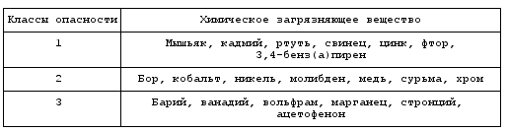

9.1 По степени опасности в санитарно-эпидемиологическом отношении почвы населенных мест могут быть разделены на следующие категории по уровню загрязнения: чистая, допустимая, умеренно опасная, опасная и чрезвычайно опасная.

9.2 Требования к почвам по химическим и эпидемиологическим показателям представлены в приложение 1.

**10.Основные показатели оценки санитарного состояния почв территорий населенных мест в зависимости от их функционального назначения**

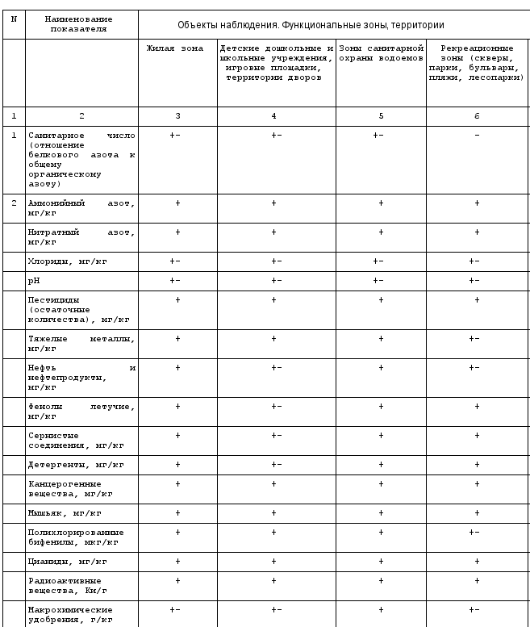

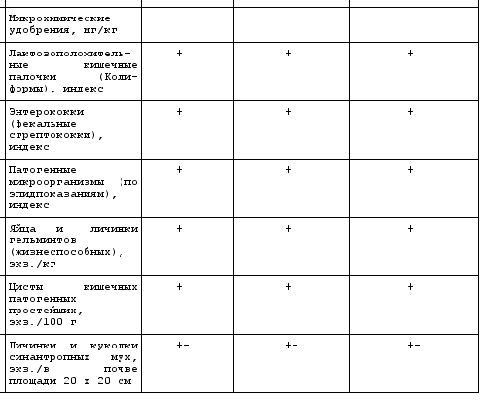

Знак "+" означает обязательность определения показателя при определении санитарного состояния почв, знак "-" - показатель необязательный, знак "+-" показатель обязательный при наличии источника загрязнения.

Сбор твердых, жидких бытовых и пищевых отходов

**11. Общие требования**

11.1. Объектами очистки являются: территория домовладений, уличные и микрорайонные проезды, объекты культурно-бытового назначения, территории различных предприятий, учреждений и организаций, парки, скверы, площади, места общественного пользования, места отдыха.

11.2.На территории домовладений должны быть выделены специальные площадки для размещения контейнеров с удобными подъездами для транспорта. Площадка должна быть открытой, с водонепроницаемым покрытием и желательно огражденной зелеными насаждениями.

11.3.Для определения числа устанавливаемых мусоросборников (контейнеров) следует исходить из численности населения, пользующегося мусоросборниками, нормы накопления отходов, сроков хранения отходов. Расчетный объем мусоросборников должен соответствовать фактическому накоплению отходов в периоды наибольшего их образования.

11.4 Твердые бытовые отходы вывозятся мусоровозным транспортом, а жидкие отходы из неканализованных домовладений - ассенизационным вакуумным транспортом.

**12. Сбор твердых бытовых отходов**

12.1.При временном хранении отходов в дворовых сборниках должна быть исключена возможность их загнивания и разложения. Поэтому срок хранения в холодное время года (при температуре -5° и ниже) должен быть не более трех суток, в теплое время (при плюсовой температуре свыше +5°) не более одних суток (ежедневный вывоз). В каждом населенном пункте периодичность удаления твердых бытовых отходов согласовывается с местными учреждениями санитарно-эпидемиологической службы.

12.2.Для сбора твердых бытовых отходов следует применять в благоустроенном жилищном фонде стандартные металлические контейнеры. В домовладениях, не имеющих канализации, допускается применять деревянные или металлические сборники.

12.3.Площадки для установки контейнеров должны быть удалены от жилых домов, детских учреждений, спортивных площадок и от мест отдыха населения на расстояние не менее 20 м, но не более 100 м. Размер площадок должен быть рассчитан на установку необходимого числа контейнеров, но не более 5 (см. Альбом площадок под контейнеры для сбора бытовых отходов, Свердловск, УНИИ, АКХ, 1977).

Размещение мест временного хранения отходов, особенно на жилой территории необходимо согласовать с районным архитектором и районными санэпидстанциями.

Выбор вторичного сырья (текстиль, банки, бутылки, другие предметы) из сборников отходов, а также из мусоровозного транспорта не допускается.

Вход в мусороприемную камеру необходимо изолировать от входа в здание и в другие помещения. Пол камеры должен быть на одном уровне с асфальтированным подъездом. Категорически запрещается сброс бытовых отходов из мусоропровода непосредственно на пол мусороприемной камеры (в мусороприемной камере должен быть запас контейнеров или емкости в контейнерах не менее чем на одни сутки).

Емкости с отходами не допускается выставлять за пределы мусоросборного помещения заблаговременно (ранее одного часа) до прибытия специального автотранспорта.

13.**Перечень нормативных документов, официально изданных санитарных норм и правил, наличие которых обязательно в образовательном учреждении:**

-ФЗ от 30 03 1999 № 52-ФЗ “ О санитарно-эпидемиологическом благополучии населения “

СП 1.1.1058-01 «Организация и проведение производственного контроля за соблюдением санитарных правил и выполнением санитарно-противоэпидемических

(профилактических) мероприятий ». Изменения и дополнения СП 1.1.2193-07.

СП 3.1/3.2.1379-03 «Общие требования по профилактике инфекционных и паразитарных заболеваний ».

Сан Пин 3.2.1333 -03 “ Профилактика паразитарных болезней на территории Российской Федерации “

СанПиН 2.17.1287-03 «Санитарно-эпидемиологические требования к качеству почвы», СанПиН 42-128-4690-88

"Санитарные правила содержания территорий населенных мест»